Newsletter des laboratoires de mathématiques n° 6 Juin 2023
Académie de Montpellier

Quoi de neuf du côté des laboratoires ?
Visite au laboratoire inter-degré à Roquemaure :
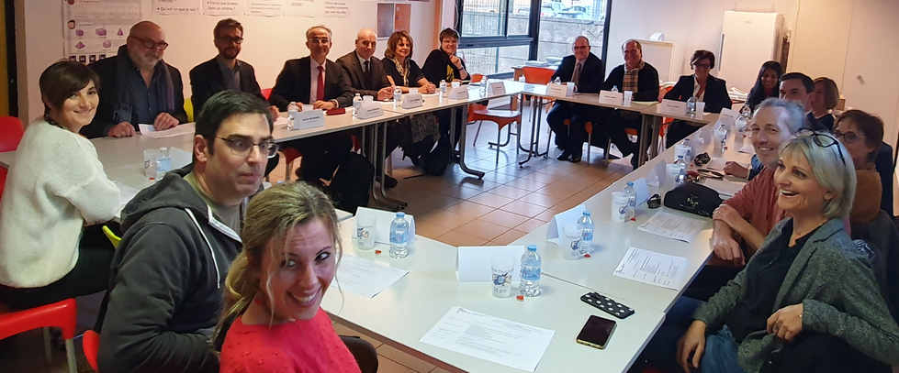
Le mardi 14 février 2023, Charles Torossian, Inspecteur Général, conseiller spécial au ministère de l’Éducation Nationale, directeur de l’Institut des Hautes Études de l’Éducation et de la Formation des cadres de l’Éducation Nationale est venu rendre visite aux membres du laboratoire inter-degrés de mathématiques Maryam Mirzakhani qui réunit les professeurs de mathématiques de 6ème du Collège Paul Valéry et des professeurs des écoles du secteur. Autant dire que Charles Torossian est connu et reconnu dans le monde des mathématiques puisqu'il a été notamment le coordinateur du rapport mathématiques rédigé avec Cédric Villani, mathématicien titulaire de la Médaille Fields (équivalence du prix Nobel pour la discipline mathématique), rapport remis au ministre de l'éducation nationale en 2018.

Accompagné par l'équipe des inspecteurs de mathématiques du Rectorat de Montpellier, l'Inspecteur général a souhaité interagir avec les professeurs de mathématiques et les professeurs des écoles pour comprendre et apprécier l'impact du laboratoire sur les pratiques pédagogiques des enseignants et sur les effets constatés sur les apprentissages des élèves. Il a particulièrement insisté sur la nécessité de lutter contre les stéréotypes de genre très présents dans les mathématiques.

L'Inspecteur d'académie adjoint, Cyril Le Normand, a salué la belle dynamique sur le réseau des Trois Rochers en invitant les équipes à demander des financements au fonds d'innovation pédagogique dans le cadre du Conseil National de la Refondation lancé au mois d'octobre 2022 par le Président de la République Emmanuel Macron.

Pascale Varay, co-pilote du labo et Inspectrice de la circonscription de Remoulins, a détaillé l'historique et l'organisation du laboratoire en rappelant les axes de travail choisis par les enseignants.

"Ce qui se passe sur le territoire du réseau des Trois Rochers est extraordinaire ! Une dynamique se crée pour fluidifier les parcours des élèves et pour favoriser la réussite des élèves de la maternelle jusqu'au lycée ! Et qu'un inspecteur général comme Charles Torossian se déplace jusqu'ici pour nous rencontrer est un honneur inestimable !" souligne William Vernet, co-pilote du labo et Principal du Collège Paul Valéry.

C'est Charles Torossian qui a eu le mot de la fin en confiant à l'assemblée qu'il avait pris beaucoup de plaisir à échanger avec les professeurs, les conseillers pédagogiques et les cadres de l’Éducation Nationale et qu'il les remerciait chaleureusement pour la qualité de leur action.

Source : Le MIDI LIBRE du 19 février 2023.

Pour aller plus loin : https://m.youtube.com/watch?v=orrrsfQ3Rpg

Visioconférence : l’algorithmique
Jeudi 25 mai, Simon Modeste (Université de Montpellier, CNRS) a animé une visioconférence sur le thème « L’algorithmique, à l’interface des mathématiques et de l’informatique. Potentiel d’apprentissage tout au long du curriculum » pour les membres des laboratoires de mathématiques.
Le thème central de cet exposé a donc été l’algorithmique, comme illustration des interactions mathématiques et informatiques, comme illustration du fait que l’informatique permet de manipuler des objets mathématiques et contribuer à la dimension expérimentale de l’activité mathématique, comme illustration du fait que l’informatique, comme science, a ses propres objets et ses propres questions pouvant par ailleurs être source de problèmes mathématiques.
Autour de la primalité d’un nombre et de la décomposition d’un nombre entier en produit de facteurs premiers, Simon nous a fait réfléchir aux changements de registres et comment les mettre en œuvre. Par exemple, faire le crible d’Eratosthène à la main et l’implémenter en utilisant diverses fonctions, divers choix sous Python. Ces choix impliquent certaines façons de penser, la façon dont se déroule un algorithme, jusqu’à trouver une bonne idée, la bonne idée.
Dans une deuxième partie, nous avons mis l’accent sur les connaissances algorithmiques et les compétences mises en jeu, comme parcourir les éléments d’un ensemble, répéter un processus jusqu’à ce qu’une condition soit vérifiée, formuler des conditions, décomposer un problème en sous-problèmes…
Dans une troisième partie, ce sont les apprentissages tout au long du curriculum qui ont été mis en avant à travers des exemples comme le problème n°1 du projet Euler ( « Si on liste tous les entiers naturels strictement inférieurs à 10 qui sont multiples de 3 ou 5, on trouve 3, 5 , 6 t 9. La somme de ces multiples vaut 23.Trouver la somme de tous les multiples de 3 ou 5 strictement inférieurs à 1 000 ») , et quelques exemples issus de manuels de collège, de primaire et même un exemple fut cité en maternelle.
En conclusion, Simon a souligné l’importance des interactions entre mathématiques et informatique, l’importance de développer une part d’algorithmique dans l’enseignement des mathématiques sans réduire cela à la programmation, l’importance de résoudre des problèmes en mathématiques et en algorithmique et enfin l’importance d’avoir un curriculum permettant un développement progressif de connaissances et compétences algorithmiques tout au long de la scolarité.
Ce fut un exposé très intéressant et enrichissant sur le développement de la pensée algorithmique.
Pour aller plus loin :https://www.dailymotion.com/video/x805mn2?playlist=x71m5e
https://dai.ly/x805mn2
N’oublions pas les Irem - Irès qui ont des ressources à ce propos.
Merci à Gaëlle Buffet pour la communication des liens joints.

Le coin lecture et interview
René Gosse, interview de Louis Pinchard.
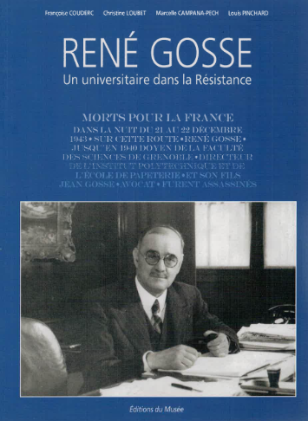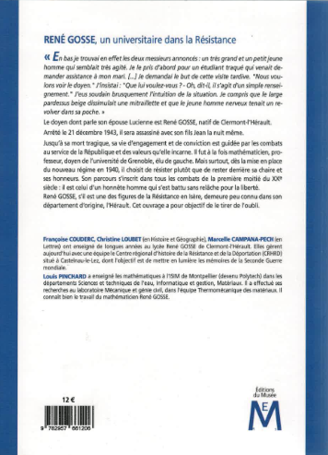

Voici l’interview de Louis Pinchard, co -auteur d'un livre sur René Gosse mathématicien, que Sophie Astié a eu l’opportunité de réaliser.

- S.A. Peux-tu nous dire ce qui t'a amené à participer à la rédaction d'un ouvrage sur René Gosse (R.G dans la suite de l'interview)?
-L.P. C'est en tant que clermontais retraité de l'Université (Maths Appli) de Montpellier, que trois enseignantes d'Histoire du Lycée René Gosse de Clermont l'Hérault m'ont demandé cette participation. Je dois dire qu'au début j'ignorais pratiquement tout de R.G, sinon qu'il était clermontais et qu'il devait sans doute être un personnage important puisqu'on avait donné son nom au Lycée de la ville! Je savais vaguement qu'il était mathématicien, résistant pendant la 2e guerre mondiale, et que les allemands l'avaient assassiné... Au fur et à mesure du travail d'équipe, j'ai découvert une personnalité remarquable et très attachante à beaucoup de points de vue, et mon intérêt pour R.G est allé grandissant.
-S.A. Comment caractériserais tu la personnalité de R.G?
-L.P. Pour moi R.G est une figure typique de ces "hussards de la République" qui ont marqué l'histoire de l'Education Nationale alliant compétence, intégrité et passion. D'abord R.G était un excellent enseignant de "Prépa", lui même formé à l'Ecole Nationale Supérieure de la rue d'Ulm (ENS). Il avait subi l'épreuve de la "Grande Guerre" où il avait été blessé et avait contribué à la mise au point d'appareils de détection des avions ennemis. Après sa thèse il était devenu universitaire à Grenoble et rapidement doyen (constamment réélu) de la Faculté des Sciences à laquelle il a donné la place importante qu'on lui connaît aujourd'hui. Très actif politiquement (à gauche) avant la 2e guerre mondiale, il avait été démis par Vichy en 1940 et s'était engagé activement dans la Résistance, ce qui lui a valu d'être assassiné (ainsi que son fils) en 1943.
- S.A. Pourrais tu décrire l'environnement scientifique dans lequel a baigné R.G?
-L.P. En quelque sorte R.G a gravité dans une "galaxie" impressionnante de scientifiques de haut niveau. Tout d'abord il a eu comme professeurs à l'ENS des grands mathématiciens qui ont marqué l'histoire des Mathématiques: DARBOUX, PAINLEVE, POINCARE, BOREL, certains ont accompagné sa carrière comme BOREL (jury de thèse).R.G a aussi travaillé avec d'autres scientifiques comme le physicien Jean PERRIN (qui avait établi l'existence de l'électron et dont l'ouvrage "les Atomes" a marqué l'histoire de la Physique) avec qui il a participé à la création du CNRS.
-S.A. Un mot sur R.G résistant?
-L.P. Il ne m'est pas possible de résumer succinctement la place qu'a occupé R.G dans la Résistance. Il a joué un rôle important de conseil et de coordinateur, disons qu'il a été une sorte de plaque tournante pour les mouvements de résistance de l'Isère. Mais je préfère renvoyer pour plus de détails, à l'ouvrage lui-même dont l'essentiel porte sur ce sujet.
-S.A. Pour terminer peux-tu nous donner une idée plus précise de l'œuvre mathématique de R.G ?
-L.P. En plus de sa thèse qui portait sur un type particulier d'Equation aux Dérivées Partielles (EDP), R.G a produit une trentaine de publications traitant du même sujet (EDP linéaires du 2e ordre), ce qui constitue une performance pour l'époque. Plus précisément il a développé des méthodes de résolution (initiées par DARBOUX)pour le "problème de CAUCHY", méthodes mettant en jeu les "caractéristiques" de la solution (cf. l'Annexe de notre ouvrage). Quelle est la place De R.G en Mathématiques? En définitive son travail me paraît comparable à celui d'un artisan remarquable qui aurait apporté des pierres finement ciselées à l'édifice des EDP, un édifice commencé au XVIIIe siècle et toujours en développement (cf. le tableau chronologique en fin d'Annexe où l'on voit la place de R.G dans la longue "saga" des EDP, en fin d’article). Sur le même thème je voudrais aussi signaler que R.G est l'auteur d'un chapitre complet sur la théorie générale des EDP dans l' Encyclopédie Française (l'équivalent à l'époque de l'Encyclopédia Britannica), au même niveau que le chapitre rédigé dans la même encyclopédie par HADAMARD sur un sujet complémentaire (ce qui nous renseigne sur la notoriété de R.G).

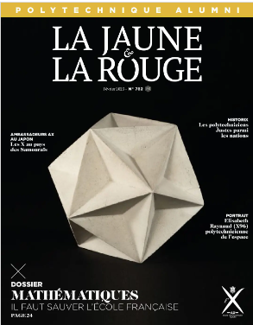
- Dans la revue Polytechnique : « La jaune et la rouge, le magazine des alumni de Polytechnique », vous trouverez un dossier sur les mathématiques en France dans le numéro de février 2023. Ce dossier débute par un article rédigé par Stéphane Jaffard, intitulé la place des mathématiques en France. Il est consultable sur le site et téléchargeable en pdf.

Pour aller plus loin : https://www.lajauneetlarouge.com/
https://www.lajauneetlarouge.com/wp-content/uploads/2023/01/Pages-de-La_Jaune_et_la_Rouge_782-6.pdf
https://www.lajauneetlarouge.com/magazine/782/

- Un article du courrier international relate l’usage d’algorithmes complexes pour le cinéma d’animation.
Pour aller plus loin : https://www.courrierinternational.com/article/cinema-les-mathematiques-donnent-vie-aux-pixels

Very math trip

Dernièrement, le lycée Dhuoda de Nîmes a organisé la venue de « Very math trip ».
Cette représentation pourrait vous intéresser.

Ce spectacle « one math show » s’adresse à tout public et démontre avec humour que es mathématiques se cachent partout.

Pour aller plus loin : https://www.verymathtrip.com/

Mathématiques des bouchons

Article rédigé par Mattiuzzo Nicolas, Collège Jules Verne Carcassonne.
Il est 7h30. Tout est prêt, vous êtes à l’heure (pour une fois) et vous montez dans votre voiture pour rejoindre votre établissement situé à une quinzaine de minutes de votre maison. Vous aurez même une dizaine de minutes pour faire vos photocopies avant votre premier cours ! Vous allumez votre radio et roulez tranquillement en sifflotant l’air de « Walking on Sunshine» de Katrina and the Waves. La journée s’annonce belle jusqu’au moment où un tracteur particulièrement lent s’insère sur votre voie ce qui crée un bouchon sur la route. Stupeur ! Arriverez-vous à l’heure pour faire vos photocopies ?Cet article va s’efforcer d’y répondre.
I Modéliser le trafic sur la route :
On modélise la route par une droite unidimensionnelle. La position sur cette droite est représentée par la variable $x$ dont l'unité est le mètre, le temps est représenté par la variable $t$dont l'unité est en heure.On notera$n(x,t)$ la concentration de véhicules en nombre de véhicules par m au point $x$ et au temps $t$.On fait l’hypothèse que la vitesse$v$ des véhicules dépend de la concentration de véhicules, autrement dit$v\left(x,t\right)=V\left(n\right)$. En effet, l’expérience nous montre que si la concentration de véhicule est faible alors on roule à la vitesse maximale autorisée notée$v_{max}$. Par contre, à partir d’une concentration critique$n_{0}$, les véhicules ralentissent et même s’arrêtent quand est atteinte une concentration maximale$n_{max}$. De plus, le débit$j$ de véhicules en un endroit correspond au produit de la concentration de véhicules en cet endroit par la vitesse des véhicules. Autrement dit, il dépend lui aussi de la concentration et $j\left(x,t\right)=J\left(n\right)=n×V\left(n\right).$On va donc modéliser la vitesse, la concentration ainsi que le débit de véhicules comme suit :
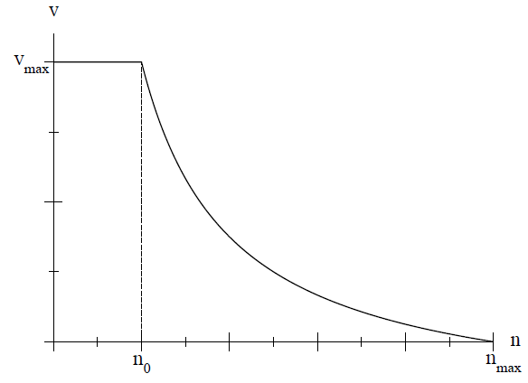 | 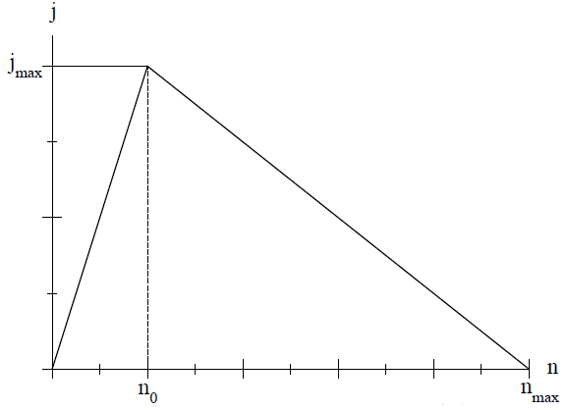 | 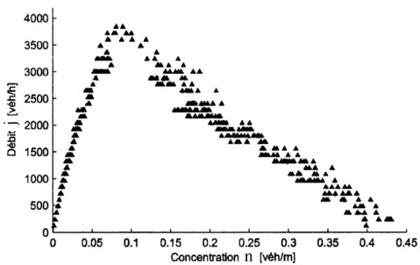
Graphe de la vitesse $V$ en fonction de la concentration $n$ définie par  $$V\left(n\right)=\left\{\begin{aligned}v_{max} si n<n_{0} \\ \frac{n_{0}v_{max}}{n_{0}-n_{max}}\left(1-\frac{n_{max}}{n}\right) si n≥n_{0}\end{aligned}\right.$$ | Graphe du débit $J$ en fonction de la concentration $n$ définie par  $$J\left(n\right)=\left\{\begin{aligned}v_{max}n si n<n_{0} \\ \frac{n_{0}v_{max}}{n_{0}-n_{max}}\left(n-n_{max}\right) si n≥n_{0}\end{aligned}\right.$$ | Relevé expérimental réalisé en ville où la vitesse est limitée à 50 km/h sur une portion de route à une seule voie sans aucun obstacle sur plusieurs centaines de mètres.
Nous allons modéliser le trafic à l’aide d’une équation de conservation (bien connue des physiciens)qui traduit le fait qu’aucun véhicule ne rentre ou ne sort de la route sur le tronçon étudié. C’est-à-dire que la variation de la concentration dans un temps infinitésimal correspond à la variation du débit sur un tronçon infinitésimal, on a alors l'équation aux dérivées partielles suivante à laquelle répond la concentration $n$:
$$\frac{∂n}{∂t}\left(x,t\right)+ \frac{∂(J∘n)}{∂x}\left(x,t\right)=0 ⇔\frac{∂n}{∂t}\left(x,t\right)+J^{'}(n)×\frac{∂n}{∂x}\left(x,t\right)=0$$
Notre équation aux dérivées partielles devient :  $$\left\{\begin{aligned}\frac{∂n}{∂t}\left(x,t\right)+v_{max}\frac{∂n}{∂x}\left(x,t\right)=0 si n<n_{0} \\ \frac{∂n}{∂t}\left(x,t\right)+\frac{n_{0}v_{max}}{n_{0}-n_{max}}\frac{∂n}{∂x}\left(x,t\right)=0 si n≥n_{0} \\ n\left(x,0\right)=g(x)\end{aligned}\right.$$ | Cette équation ne dépend que de la fonction $n$ et est appelée « équation de transport ». Sa solution générale est :  $$\left\{\begin{aligned}n\left(x,t\right)=g(x-v_{max}t) si n<n_{0} \\ n\left(x,t\right)=g(x-\frac{n_{0}v_{max}}{n_{0}-n_{max}}t) si n≥n_{0}\end{aligned}\right.$$
Pour la suite de l’exposé, on prendra les valeurs suivantes ($n_{max}$ tient compte de la présence de 2 roues dans le trafic d’où une concentration supérieure à $0,25 véh/m$qui correspond à la longueur d’une voiture) :
$v_{max}=50 000m/h$ ; $n_{max}=0,45 véh/m$ ; $n_{0}=0,08 veh/m$ ; $\frac{n_{0}v_{max}}{n_{0}-n_{max}}⋍-10 810,81m/h$$$g\left(x\right)=\left\{\begin{aligned} 0,025 \left(n_{1}\right) si x≤0 ;vitesse des véhicules :50000m/h; débit de véhicules :1250 veh/h (j_{1}) \\ 0,234 \left(n_{2}\right)si x>0 ;vitesse des véhicules :9980 m/h; débit de véhicules : 2335 veh/h (j_{2})\end{aligned}\right.$$
On considère donc que le tracteur est dans le trafic et que la queue du bouchon formé est en x=0. On remarque donc que, d’après notre solution, la concentration du trafic « se déplace » vers l’avant de la route à une vitesse de$50 000m/h$, puisque la concentration est inférieure à la concentration critique, et vers l’arrière de la route à une vitesse $10 810,81m/h$, car la concentration est supérieure à la concentration critique.

II La dynamique des bouchons :
On peut représenter des droites de concentration constante, appelées droites caractéristiques en considérant un repère, avec la position sur la route $x$ en mètre en abscisse et le temps $t$ en heures en ordonnée. Lorsque des
concentrations $n_{1}<n_{0}$ et $n_{2}≥n_{0}$ se rencontrent sur la route, un choc se produit (un bouchon !). Les droites caractéristiques se croisent et nos solutions ne sont pas définies car $n(x,t)$ est affectée de plusieurs valeurs distinctes (zone rouge sur le graphique). Pour voir ce qu’il se passe dans la zone rouge du graphique, nous allons devoir faire une hypothèse de conservation supplémentaire, physiquement raisonnable, qui prend en considération le débit de véhicules autour du bouchon. En effet, il est naturel de se dire que la dynamique du bouchon dépendra de la quantité de voiture qui y entrera ! Pour voir ce qu’il se passe quand un bouchon apparait, on va considérer qu’il y a conservation du nombre de véhicules sur la portion de route autour du bouchon. Cela nous donne la vitesse de déplacement du bouchon en fonction du débit et de la concentration de véhicule autour du bouchon. Soit $x(t)$ la position du bouchon, on a :  $$x^{'}\left(t\right)=\frac{j\left(x{\left(t\right)}_{+},t\right)-j\left(x{\left(t\right)}_{-},t\right)}{n\left(x{\left(t\right)}_{+},t\right)-n\left(x{\left(t\right)}_{-},t\right)}$$ | 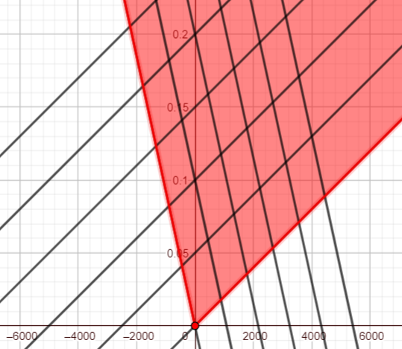
Droites caractéristiques pour la fonction $g$ qui passe d’un trafic fluide à un trafic congestionné avec en rouge la zone de concentration non définie
$$g\left(x\right)=\left\{\begin{aligned}0,025 si x≤0 \\ 0,23 si x>0\end{aligned}\right.$$
Autrement dit, le bouchon se déplace à la vitesse algébrique correspondant à la pente de la droite joignant le point d’abscisse la concentration et d’ordonnée le débit à droite du bouchon au point d’abscisse la concentration et d’ordonnée le débit à gauche du bouchon sur le diagramme fondamental.  Cette relation est appelée « relation de Rankine-Hugoniot ».  D’après cette relation, et en reprenant les données prises dans la précédente section, le front du bouchon avance à la vitesse :  $$x^{'}\left(t\right)=\frac{j_{2}-j_{1}}{n_{2}-n_{1}}=\frac{2340-1250}{0,23-0,025}=5317 m/h$$  Cela nous permet de définir la concentration dans la zone rouge du graphique et d’en tirer des conclusions qualitatives comme le fait que, la vitesse du bouchon étant positive, le bouchon avance sur la route. La concentration du trafic est maintenant définie avant et après le bouchon. |  | 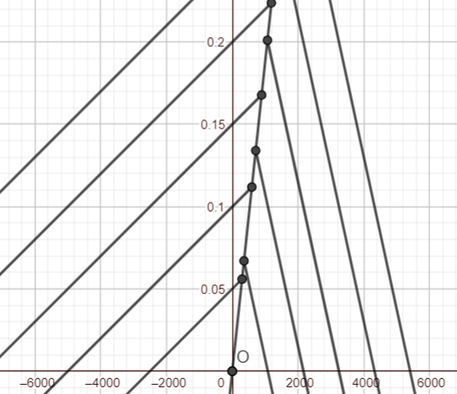
 |  | Déplacement du choc dans la solution de notre équation selon la relation de Rankine-Hugoniot
III Retour sur ce satané tracteur :
À l’aide de tous les résultats vus précédemment, on peut maintenant évaluer le temps que vous allez mettre pour aller travailler. En supposant que le tracteur est 2000 m devant vous quand il rentre sur la route et qu’il reste sur la route sur 3000m. Le bouchon avançant à $5317 m/h$d’après la section précédente, vous roulez à $44683 m/h$ par rapport à l’arrière du bouchon $U_{1}$et vous parcourez les 2000 m qui vous sépare en 2,7 min. | 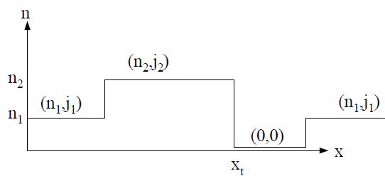  Etat du trafic lorsque le tracteur est sur le tronçon
Pendant ce laps de temps, le tracteur aura avancé de 448 m. Vous resterez derrière lui, à 448 m donc, dans le bouchon pendant 2552 m avant qu’il ne sorte de la route soit 15,31 min. Une fois le tracteur hors de votre chemin, il faudra
encore que l’avant du bouchon $U_{2}$ vous rejoigne. Celui-ci recule, d’après la relation de Rankine-Hugoniot, à la vitesse de $11 066 m/h$ à laquelle il faut ajouter votre vitesse soit une vitesse totale de $21 066 m/h$. Cela prendra 1,28 min. Vous resterez donc à vitesse réduite pendant 16,59 min sur 2,765 km. En de meilleures circonstances, en roulant à 50 km/h, vous auriez mis 3,32 min pour faire cette distance soit une perte sèche de 13,27 min. | 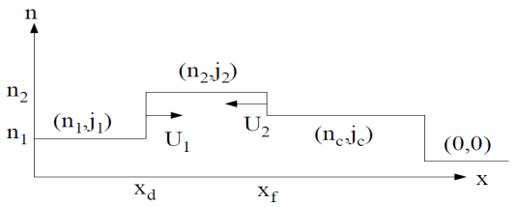  Etat du trafic lorsque le tracteur n’est plus sur le tronçon
Et encore ! Cela aurait pu être pire si la concentration de véhicules $n_{1}$ au départ avait été plus importante! Voyez-vous combien de temps cela vous aurait pris ? Quand on vous dit qu’il faut faire vos photocopies la veille !

IV Ressources :
Le sujet 2005 de physique de centrale sur le trafic  Sujet concours centrale-supelec 2005 PSI physique | Sur les solutions classiques de l’équation de transport :  Florent Berthelin , Équations différentielles édition Cassini, 2017
La thèse de Ludovic Leclercq pour aller beaucoup plus loin sur l’étude du trafic routier
Modélisation dynamique du trafic et applications à l’estimation du bruit routier

Lutter contre les stéréotypes de genre

Dans la continuité de la visioconférence sur le thème « influence des stéréotypes de genre sur les performances cognitives et les décisions de recrutement », animée par Isabelle Régner, cet article pourrait vous intéresser :
https://www.lesechos.fr/politique-societe/politique/ecole-comment-se-developpe-lecart-de-niveau-en-maths-entre-filles-et-garcons-1787066
Merci à M. Vernet pour le partage de ce lien.

Voyageons en terre catalane
Lors de la semaine des mathématiques, le lycée Déodat de Séverac et le collège Jean Amade de Céret ont eu l’opportunité de rencontrer une délégation catalane : le CREAMAT du CESIRE. (Centre de ressources pour l’enseignement et l’apprentissage des mathématiques - centre de ressources pédagogiques spécifiques pour soutenir l’innovation et la recherche en éducation)

Accompagnés par Mme Dupraz, IA-IPR et Stéphane Mitjavila, professeur de mathématiques du lycée, nos collègues catalans ont partagé avec le collège de Céret des ressources et ont longuement discuté des laboratoires de mathématiques. Voici quelques liens vers des ressources axées sur la manipulation, toutes peuvent être traduites avec le traducteur du navigateur.
- Des activités avec du matériel pour manipuler, accompagnées d’articles:
https://serveiseducatius.xtec.cat/cesire/recurs-eco2/campanya_laboratori/
- Des vidéos courtes expliquant la façon dont on peut utiliser ce matériel en classe.
https://sites.google.com/xtec.cat/cesire-matematiques-campanyes/laboratori-de-matem%C3%A0tiques/v%C3%ADdeos-dels-laboratoris-de-matem%C3%A0tiques
- Des liens vers des conférences sur l’utilisation de ce matériel :
https://serveiseducatius.xtec.cat/cesire/recurs-eco2/conferencies-laboratori-de-matematiques/

Dernièrement, ils ont organisé la journée des mathématiques avec des bulles de savon, pour explorer les possibilités d’expérience avec ces bulles notamment dans l’enseignement des mathématiques.
Pour aller plus loin : http://mambo.feemcat.org/
https://blocs.xtec.cat/blocs_formacio/nnoguer/recursos-matematics/creamat-cesire/
Merci à Silvia et Enric et plus généralement au CREAMAT - CESIRE pour ce riche partage !

ZOOM sur les mathématiques à la carte
- Semaine des mathématiques au collège de Céret.
Le collège Jean Amade a fièrement célébré la Semaine des Mathématiques qui se déroulait du 06 au 15 Mars.
Sur le thème des « Mathématiques à la carte », les élèves ont pu s’inscrire aux différents ateliers proposés :
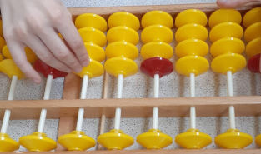
- Résolution d’énigmes.
- Tangram avec des pièces en bois construites par les élèves de Segpa.
- Initiation au boulier japonais.
- Ciné-club avec la programmation de deux films : « Les figures de l’ombre » et « Imitation game »
- Création d’anamorphoses dans la cour du collège.
Les élèves de l’école Picasso nous ont rendu visite et ont participé à quelques ateliers.
Certaines classes de 4ème ont bénéficié d’une conférence sur les femmes mathématiciennes animée par Martine Vergnac, représentant l’association PPCM.
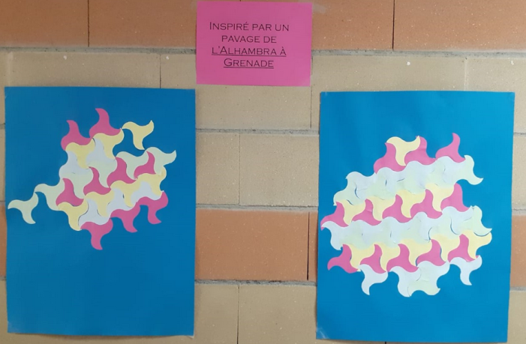
Le moment fut choisi pour exposer à l’étage des Mathématiques des travaux d’élèves comme des pavages ainsi que les portraits de femmes mathématiciennes ou à l’entrée du collège des commentaires sur les inégalités filles/garçons en lien avec la journée des droits des femmes du 08 mars.

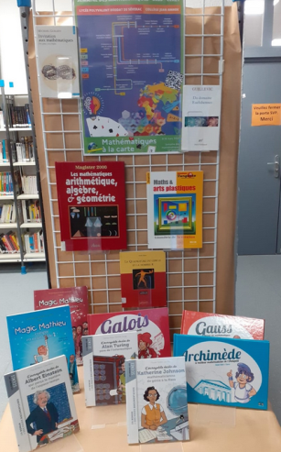
Le CDI a proposé une sélection de livres et de bandesdessinées sur le thème des Mathématiques.

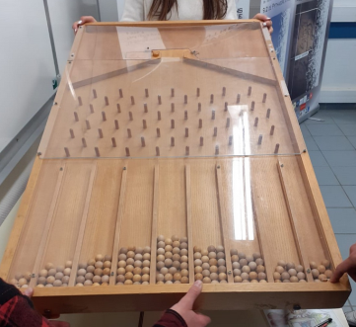

Certains élèves ont franchi les murs du collège et se sont rendus au lycée Déodat de Séverac pour profiter de l’exposition « Pourquoi les Mathématiques ? » organisée et animéepar l’Irem.

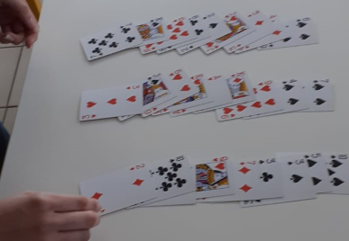

Inversement, des lycéens et leurs professeurs sont venus au collège et ont permis à nos élèves de découvrir et comprendre les tours de cartes.

Nous avons pu compter sur la présence de Madame Dupraz, IA-IPR de Mathématiques, Madame Micoud Hélène, IEN Mathématiques-Physique-Chimieet de la visite de Madame la Dasen, Anne-Laure Arino.
Nous avons pu échanger avec des collègues du CREAMAT – CESIRE du département de l’éducation de Catalogne. (Centre de Recursos per Ensenyar i Apprendre MATemàtiques).
Enfin, la chaine de télévision ViàOccitanie nous a gratifiés d’un reportage.
Merci à Vincent Némoz pour cet article.

- Dernièrement, s’est tenu le 24ème salon culture et jeux. Des collègues du lycée Jacques Prévert d’Alès ont eu l’opportunité de s’y rendre. Nous les remercions pour le partage des photos.

Pour aller plus loin : https://salon-math.fr/

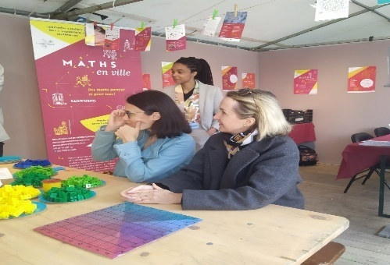
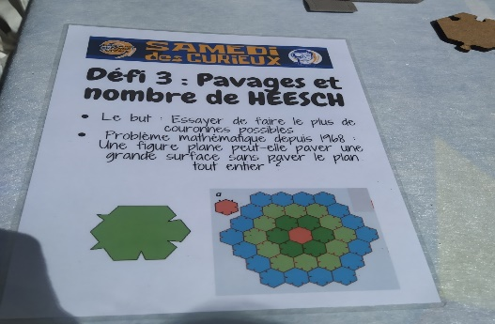
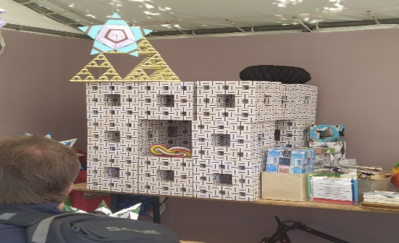
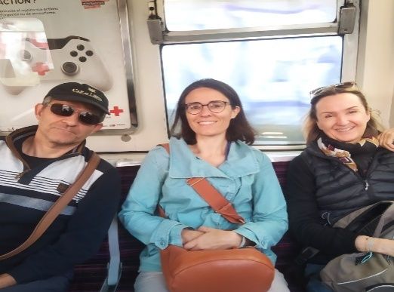
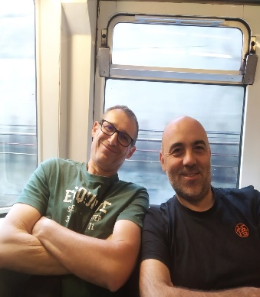
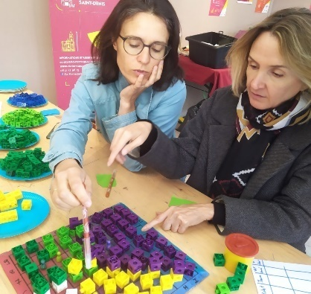
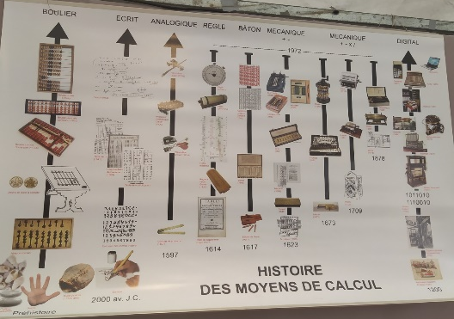
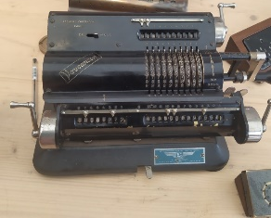
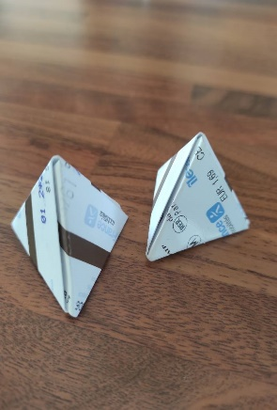
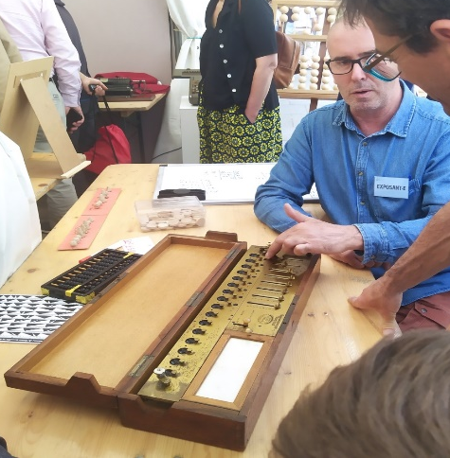
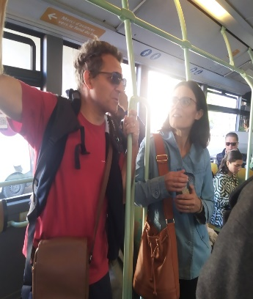
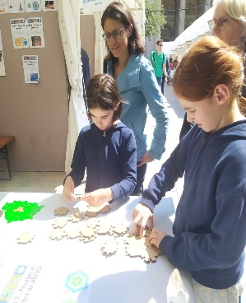
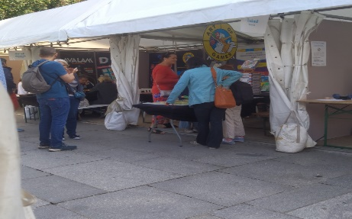
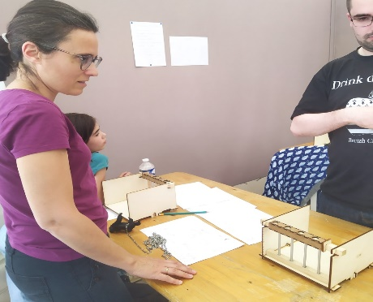
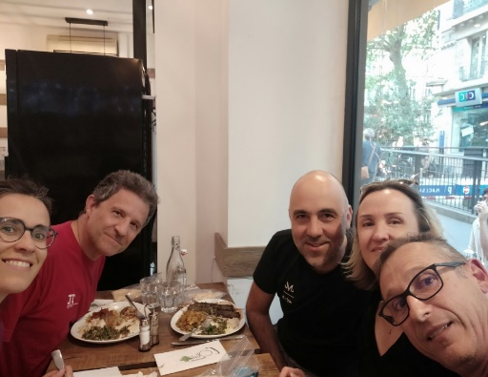
L’équipe du labo du lycée
Prévert en route pour le salon
A peine arrivés, déjà en plein réflexion
Tests de nouveaux jeux
Maths et info

48000 tickets de métro (espèce en voie de
disparition) pour 800 cubes

Modeste
réalisation de Franck

Une équipe, c’est dans l’établissement mais
aussi en dehors. .On est bien plus productif qu’en 1h
coincés entre 8h de cours ! De retour super motivés !!
Et si nous ouvrions notre
expo au public ?

Les idées fusent pour enrichir notre
Expo annuelle

